Администрация городского округа город Бор
Нижегородской области

ПОСТАНОВЛЕНИЕ

От 14.12.2022 | № 6523

О создании элемента планировочной структуры на территории
городского округа город Бор

Руководствуясь п. 27 ч.1 ст. 16 Федерального закона от 06.10.2003 № 131-ФЗ «Об общих принципах организации местного самоуправления в РФ», пп. 30 п. 2.1. Положения об администрации городского округа город Бор Нижегородской области, утвержденного решением Совета депутатов городского округа г. Бор от 16.07.2010 № 13 и Правилами присвоения, изменения и аннулирования адресов, утвержденными постановлением Правительства Российской Федерации от 19.11.2014 № 1221, постановлением Правительства Российской Федерации от 22.05.2015 № 492, администрация городского округа г. Бор постановляет:
1. Образовать на территории городского округа город Бор Нижегородской области элемент планировочной структуры в д. Лапино (Ситниковский с/с) - промышленный район, расположенный в кадастровом квартале 52:20:1100067 в непосредственной близости к д. Лапино (Ситниковский с/с) и граничащий с запада с автомобильной дорогой Нижний Новгород-Шахунья-Киров, согласно схеме (Приложение) и присвоить ему наименование Ситники-2.
2. Комитету архитектуры и градостроительства администрации городского округа г. Бор (А.А. Королев) в установленном порядке внести в Федеральную информационную адресную систему сведения о наименованиях согласно п. 1 настоящего постановления.
3. Постановление администрации городского округа город Бор Нижегородской области от 02.12.2022 № 6259 «О присвоении наименования территории в д. Лапино (Ситниковский с/с), отменить.
4. Общему отделу администрации городского округа г. Бор (Е.А. Копцова) обеспечить опубликование настоящего постановления в газете «БОР сегодня», сетевом издании «БОР-оффициал» и размещение на официальном сайте органов местного самоуправления www.borcity.ru.
Глава местного самоуправления | А.В. Боровский

Е.Н. Луканова
37180

Приложение
к постановлению администрации
городского округа г. Бор
от 14.12.2022 № 6523

СХЕМА
расположения промышленного района Ситники-2, д. Лапино (Ситниковский с/с)

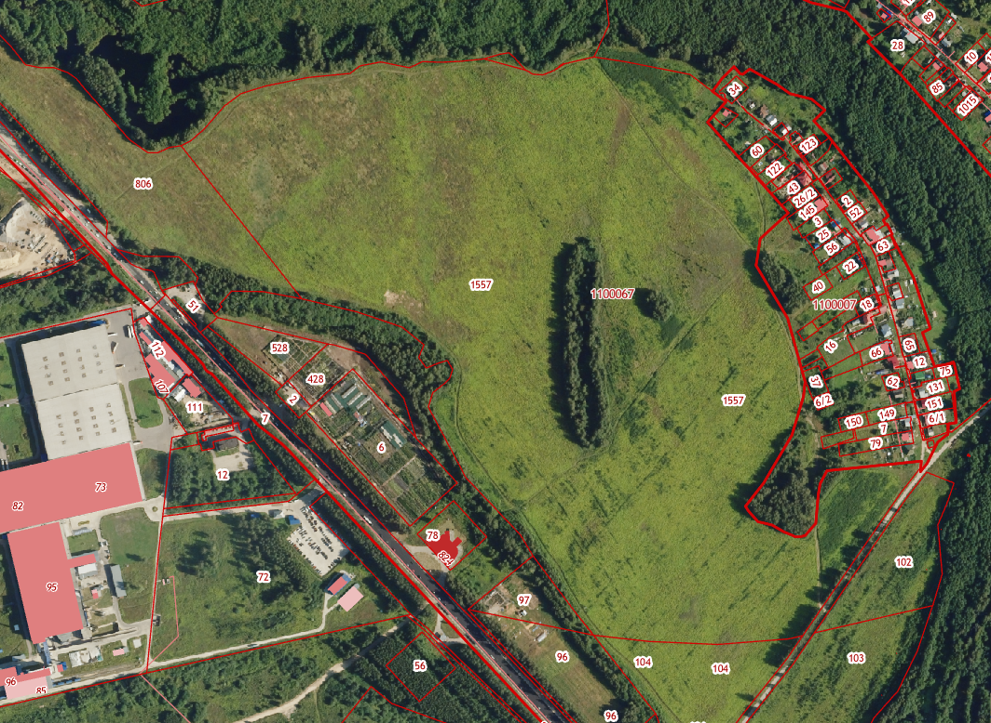
промышленный район Ситники-1
промышленный район Ситники-2
д. Лапино
______________________________________________________

